ДУМА
ЧУГУЕВСКОГО
МУНИЦИПАЛЬНОГО ОКРУГА

Р Е Ш Е Н И Е

О внесении изменений в Правила землепользования и застройки Чугуевского муниципального округа

Принято Думой Чугуевского муниципального округа

«30» сентября 2022 года

Статья 1.

Внести в Правила землепользования и застройки Чугуевского муниципального округа, утвержденные решением Думы Чугуевского муниципального округа от 11 января 2021 года № 142-НПА «Правила землепользования и застройки Чугуевского муниципального округа» (в ред. от 23.03.2021 № 183-НПА, в ред. от 14.12.2021 № 302-НПА) (далее – Правила) следующие изменения:
  - Пункт 1 «Карта градостроительного зонирования. Карта зон с особыми условиями использования территории Чугуевского муниципального округа Приморского края (Фрагмент I).», пункт 2 «Карта градостроительного зонирования. Карта зон с особыми условиями использования территории Чугуевского муниципального округа Приморского края (Фрагмент II).», пункт 4 «Карта градостроительного зонирования. Карта зон с особыми условиями использования территории с.Чугуевка.», пункт 5 «Карта градостроительного зонирования. Карта зон с особыми условиями использования территории с.Архиповка.», пункт 11 «Карта градостроительного зонирования. Карта зон с особыми условиями использования территории с.Извилинка.», пункт 12 «Карта градостроительного зонирования. Карта зон с особыми условиями использования территории с.Каменка.», пункт 29 «Карта градостроительного зонирования. Карта зон с особыми условиями использования территории с.Самарка.», пункт 32 «Карта градостроительного зонирования. Карта зон с особыми условиями использования территории с.Антоновка.» Главы II «Карта градостроительного зонирования и зон с особыми условиями использования территорий» Правил изложить в следующей редакции (приложение № 1);
  - Подпункт 3.1.4 «Ограничения использования земельных участков и объектов капитального строительства» пункта 3.1. «Зона застройки индивидуальными жилыми домами (Ж-1)», подпункт 3.5.4 «Ограничения использования земельных участков и объектов капитального строительства» пункта 3.5. «Зона общественно-деловой застройки (ОД)», подпункт 3.6.4 ««Ограничения использования земельных участков и объектов капитального строительства» пункта 3.6. «Производственная зона (П-1)», подпункт 3.17.4 «Ограничения использования земельных участков и объектов капитального строительства» пункта 3.17. «Зона природных ландшафтов (Р-5)», подпункт 3.20.4 «Ограничения использования земельных участков и объектов капитального строительства» пункта 3.20 «Зона сельскохозяйственного использования (СХ-3)» Главы III «Градостроительные регламенты» изложить в новой редакции (приложение № 2).

Статья 2.

Настоящее решение вступает в силу со дня его официального опубликования.

Глава Чугуевского

муниципального округа Р.Ю. Деменев

«03» октября 2022г.

№ 411-НПА

Приложение № 1
к решению
Думы Чугуевского
муниципального округа
от «03» октября 2022 года № 411 - НПА

«1. Карта градостроительного зонирования. Карта зон с особыми условиями использования территории Чугуевского муниципального округа Приморского края (Фрагмент I).
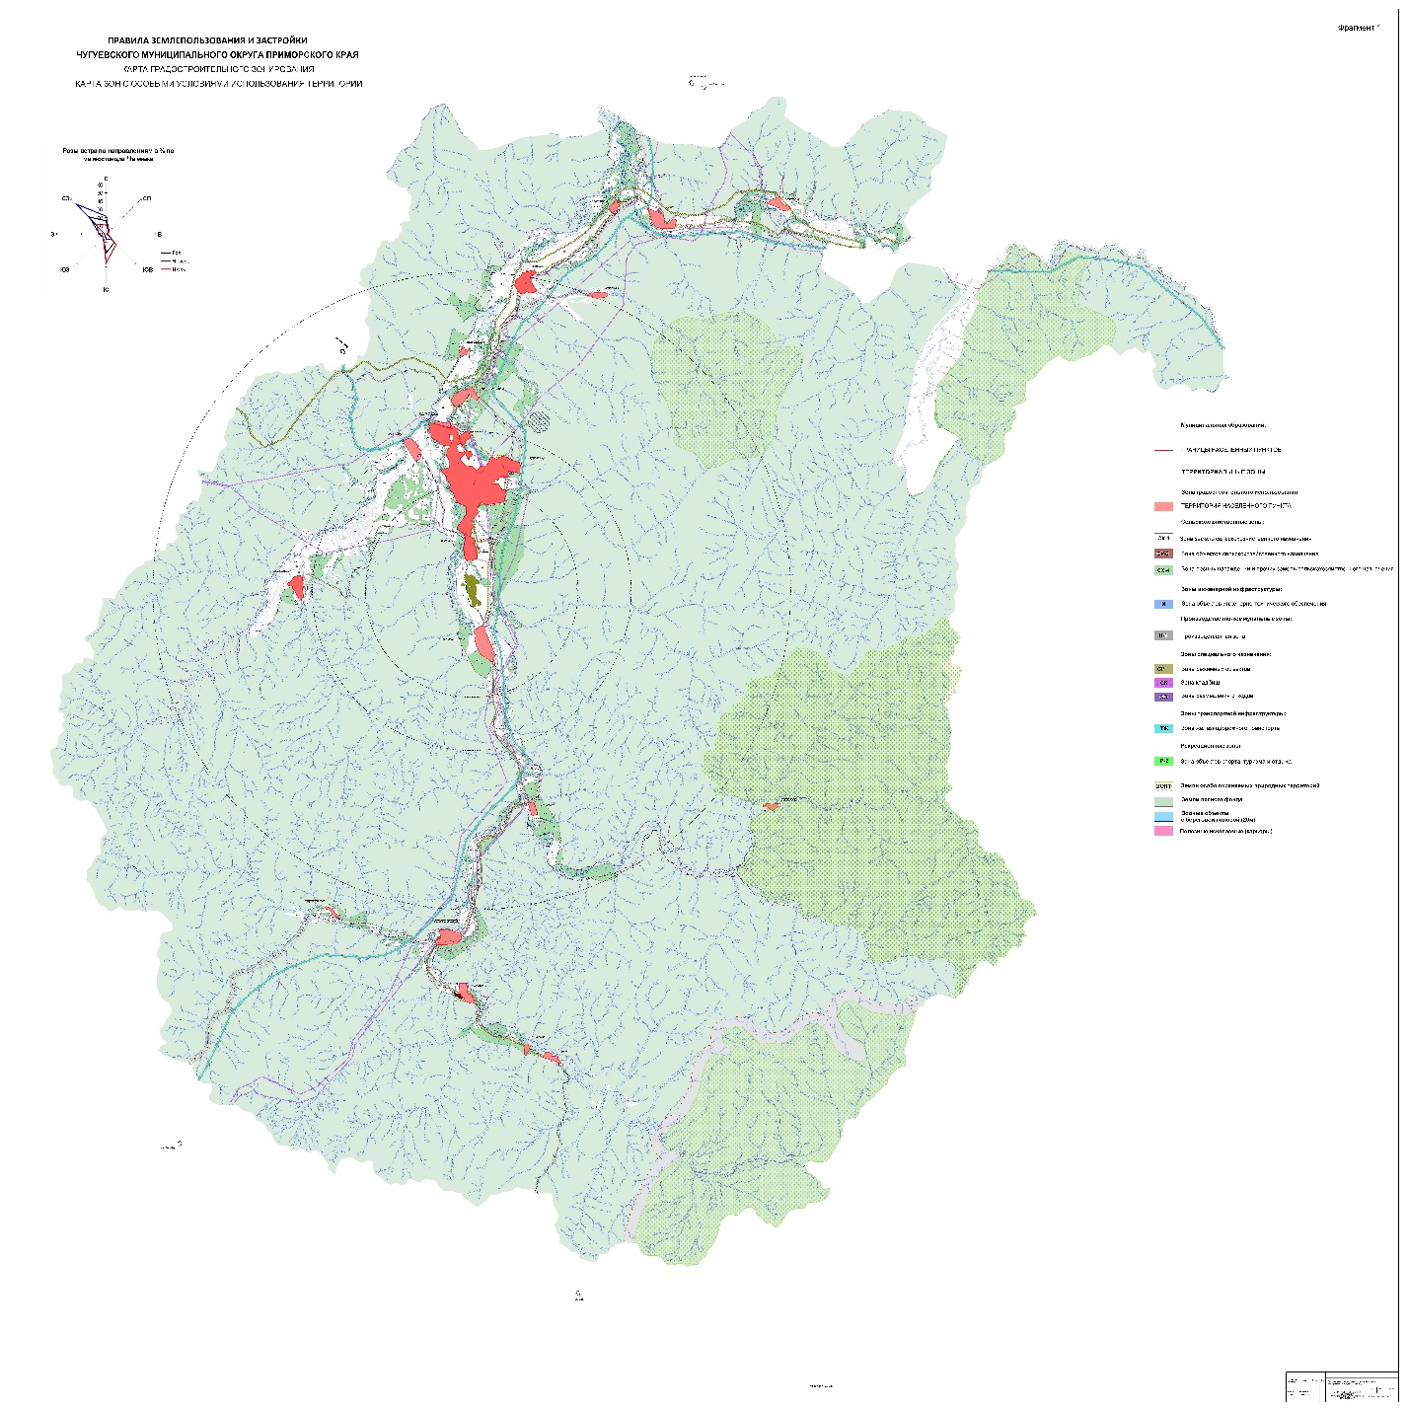»

«2. Карта градостроительного зонирования. Карта зон с особыми условиями использования территории Чугуевского муниципального округа Приморского края (Фрагмент II).
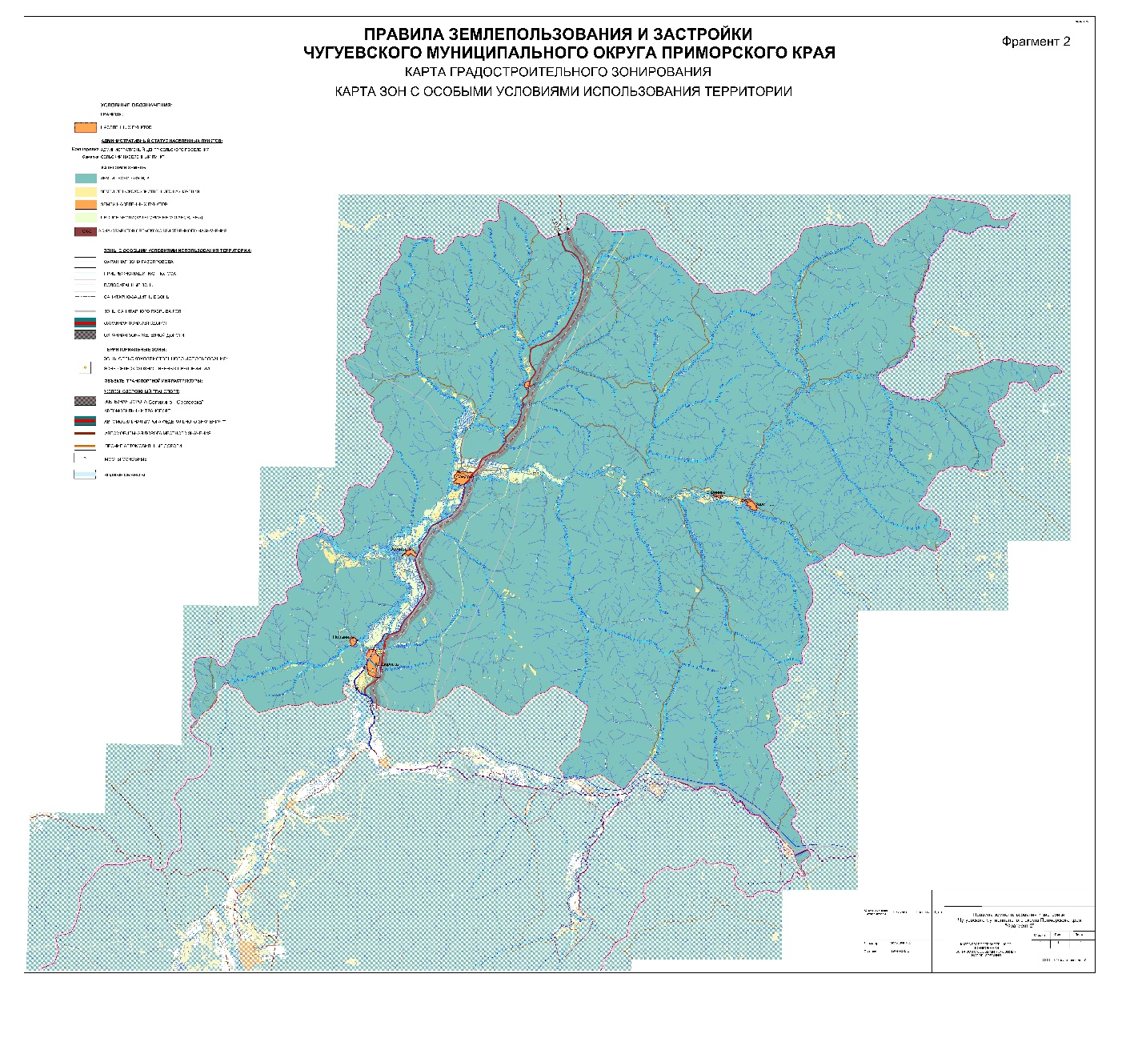»

«4. Карта градостроительного зонирования. Карта зон с особыми условиями использования территории с.Чугуевка.

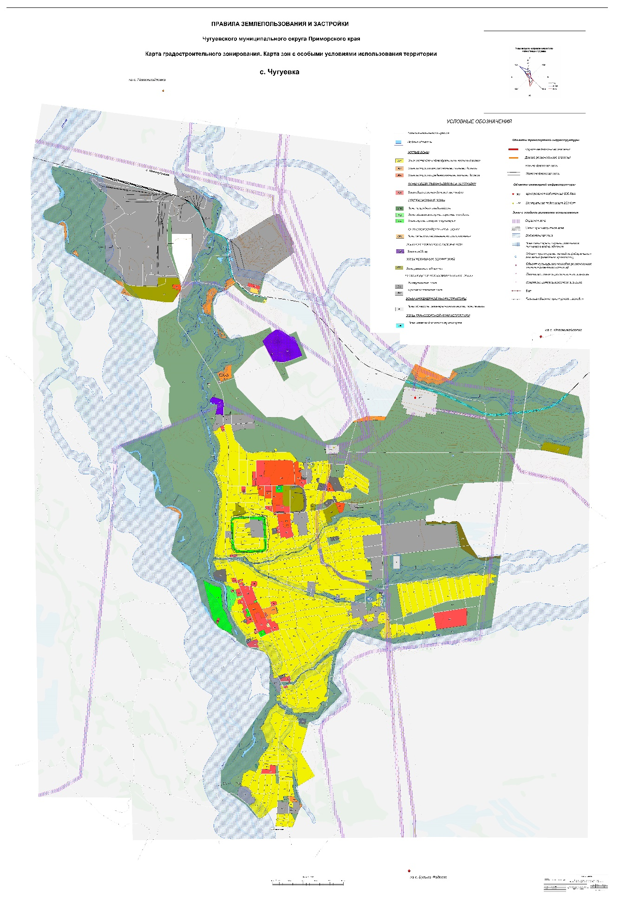»

«5. Карта градостроительного зонирования. Карта зон с особыми условиями использования территории с.Архиповка.
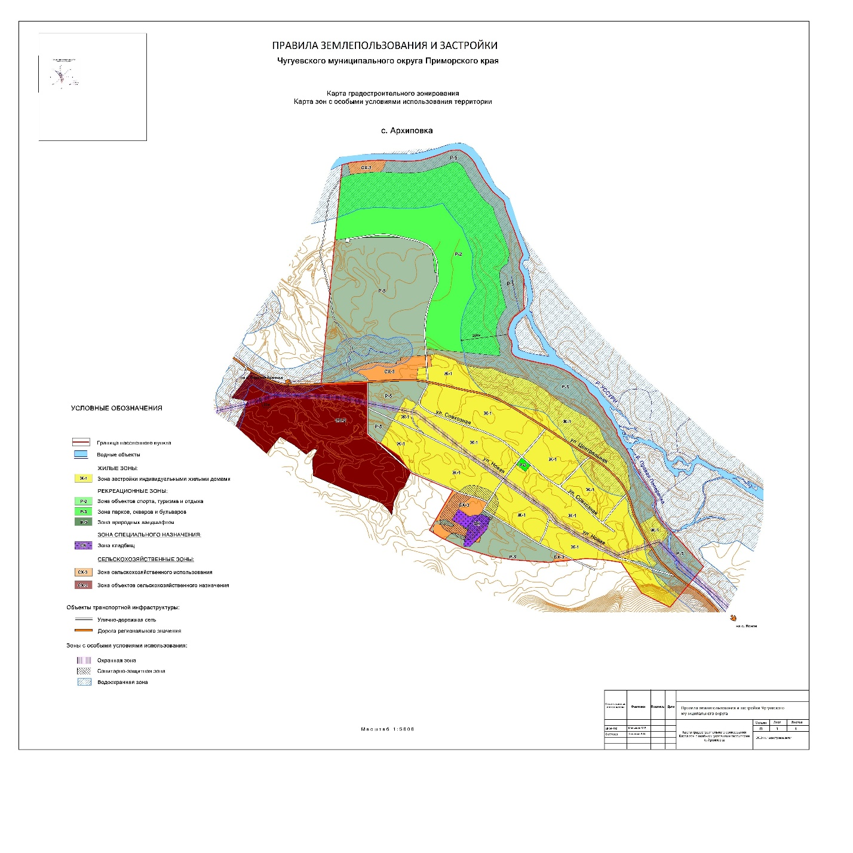»

«11. Карта градостроительного зонирования. Карта зон с особыми условиями использования территории с.Извилинка.
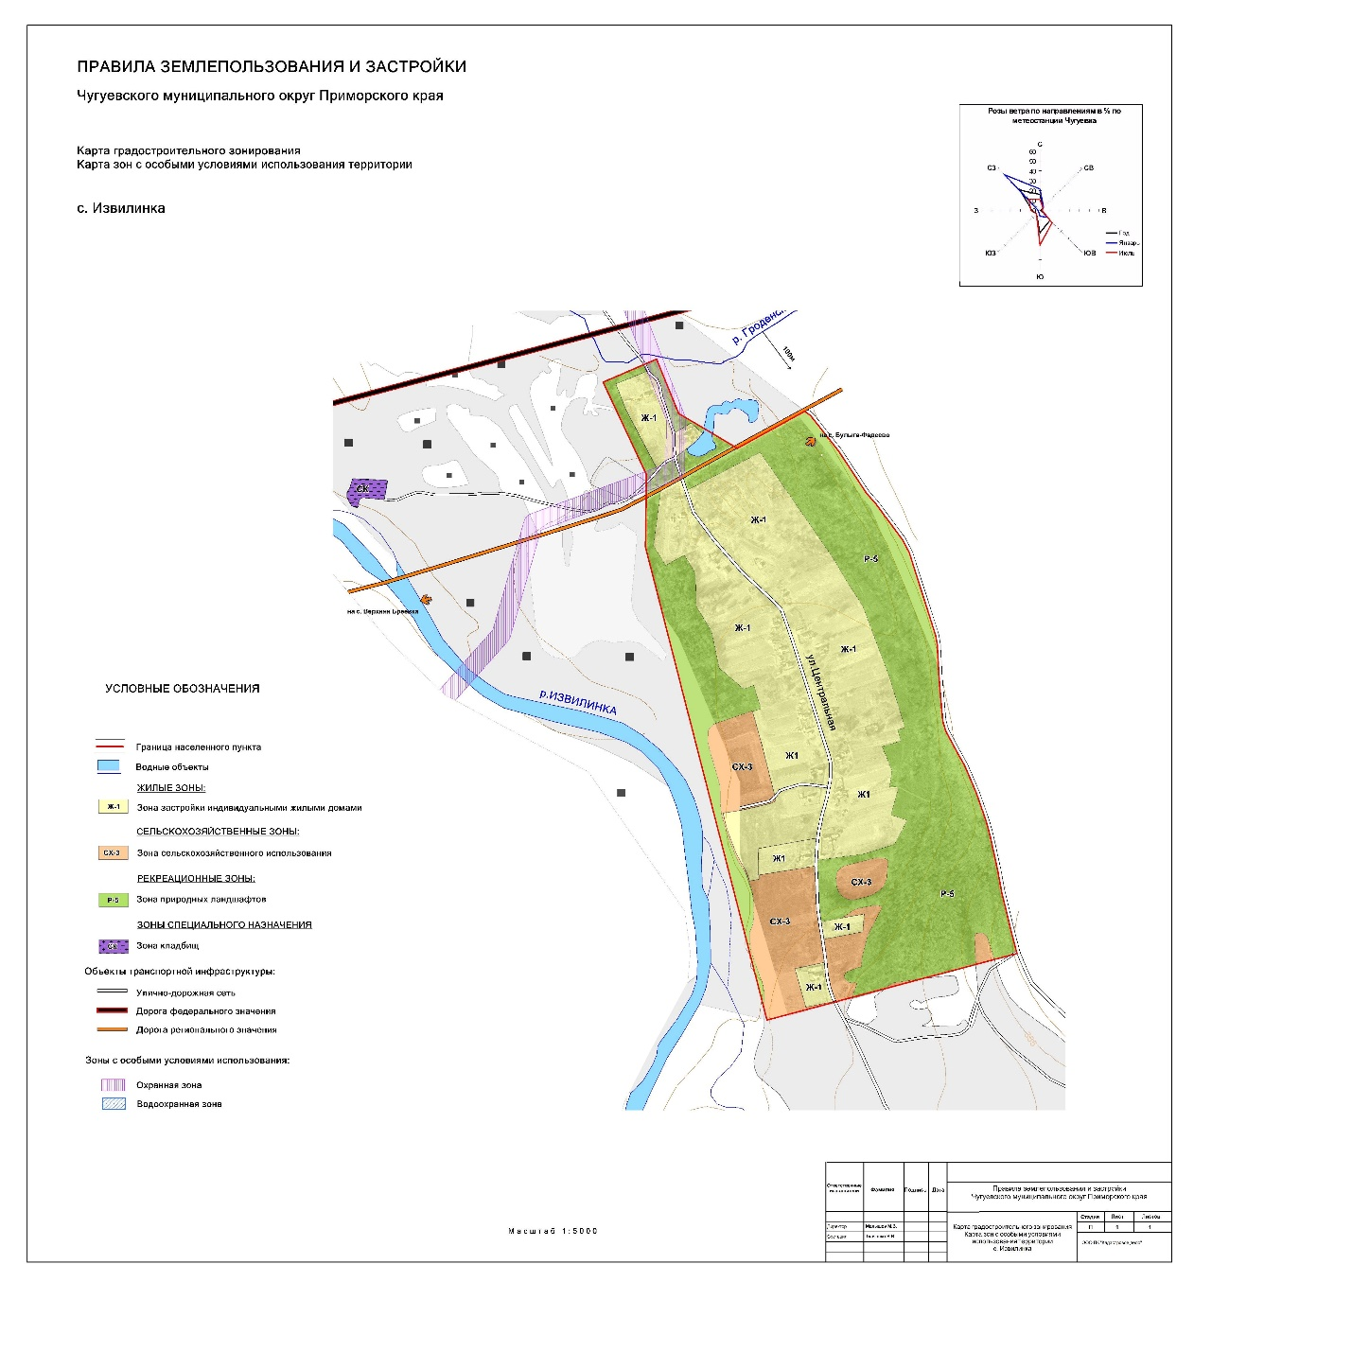»

«12. Карта градостроительного зонирования. Карта зон с особыми условиями использования территории с.Каменка.
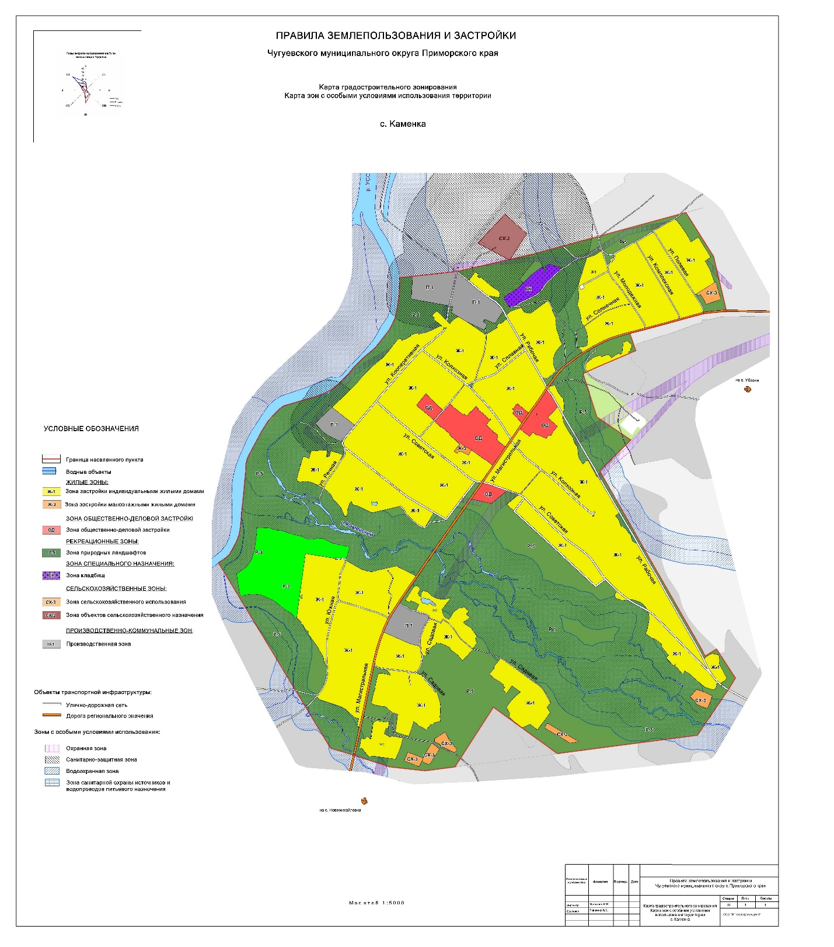»

«29. Карта градостроительного зонирования. Карта зон с особыми условиями использования территории с.Самарка.
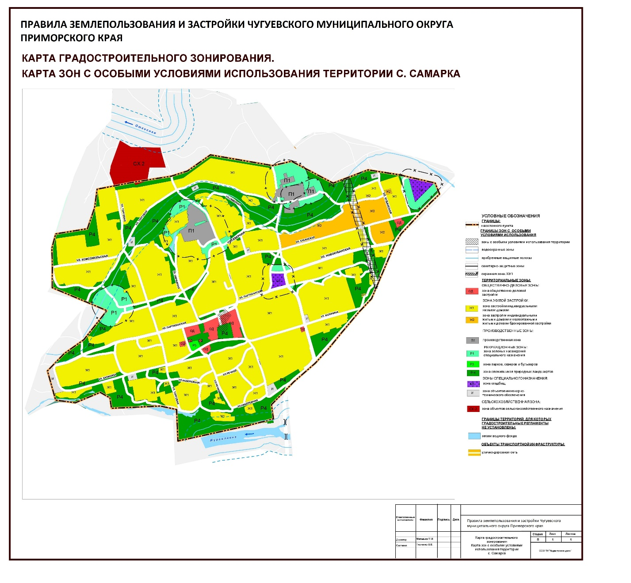»

«32. Карта градостроительного зонирования. Карта зон с особыми условиями использования территории с.Антоновка.
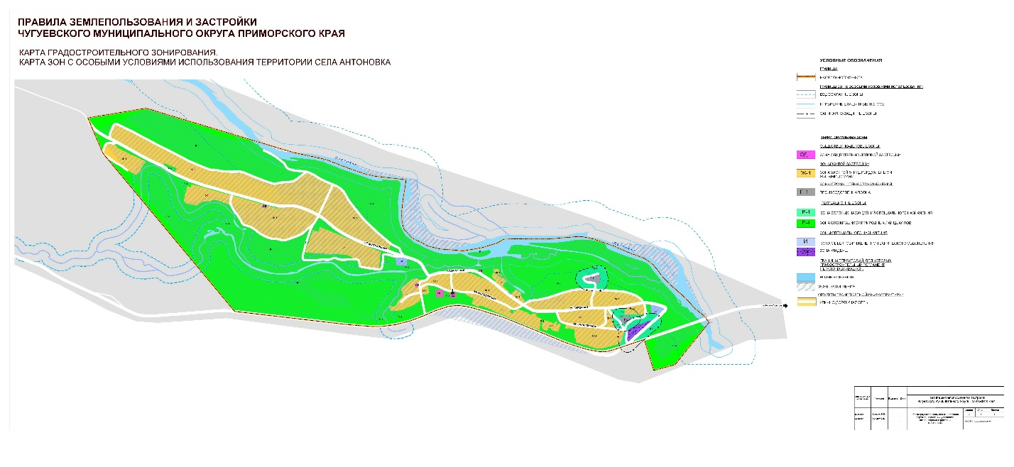»

Приложение № 2
к решению
Думы Чугуевского
муниципального округа
от «03» октября 2022 года № 411-НПА

«3.1.4 Ограничения использования земельных участков и объектов капитального строительства
№  п/п | Наименование зоны с особыми условиями использования территорий | Ограничения использования земельных участков и объектов капитального строительства
1 | Зоны с особыми условиями использования территории (25:23-6.287, 25:23-6.276, 25:23-6.305, 25:23-6.274, 25:23-6.313, 25:23-6.279, 25:23-6.272, 25:23-6.309, 25:23-6.278, 25:23-6.270, 25:23-6.321, 25:23-6.285, 25:23-6.312, 25:23-6.320, 25:23-6.288, 25:23- 6.293, 25:23-6.297, 25:23-6.306, 25:23-6.307, 25:23-6.275, 25:23-6.532, 25:23-6.533, 25:23-6.531, 25:23-6.535, 25:23-6.530, 25:23-6.311, 25:23-6.326, 25:23-6.302, 25:23-6.277, 25:23-6.290, 25:23-6.314, 25:23-6.311, 25:23-6.302, 25:23-6.283, 6.295, 25:23-6.316, 25:23-6.282, 25:23- 6.273, 25:23-6.296, 25:23-6.298, 25:23-6.299, 25:23-6.317, 25:23-6.322, 25:23-6.280) | Водный кодекс Российской Федерации
2 | Охранная зона инженерных коммуникаций (25:23-6.258, 25:23-6.259, 25:23-6.154, 25:23-6.81, 25:23-6.269, 25:23-6.249, 25:23-6.257, 25:23-6.167, 25:23- 6.259, 25:23- 6.150, 25:23-6.253, 25:23-6.27) | Постановление Правительства Российской Федерации от 24.02.2009 № 160 «О порядке установления охранных зон объектов электросетевого хозяйства и особых условиях использования земельных участков, расположенных в границах таких зон»
3 | Охранная зона линий и сооружений связи и линий и сооружений радиофикации (25:23-6.267) | Постановление Правительства Российской Федерации от 09.06.1995 N 578 "Об утверждении Правил охраны линий и сооружений связи Российской Федерации"
4 | Охранная зона стационарного пункта наблюдений за состоянием окружающей природной среды (25:23-6.41) | Ограничения использования объектов недвижимости в границах охранной зоны установлены Положением о создании охранных зон стационарных пунктов наблюдений за состоянием окружающей природной среды, ее загрязнением, утвержденным постановлением Правительства Российской Федерации от 27.08.1999 г. № 972 "Об утверждении Положения о создании охранных зон стационарных пунктов наблюдений за состоянием окружающей природной среды, ее загрязнением"
5 | Охранная зона особо охраняемого природного объекта  (25:23-6.300) | Режим особой охраны заказника, в соответствии с п.4 Постановления Администрации Приморского края № 252-па от 13.10.2008 года «Об утверждении положений о государственных природных заказниках краевого значения»
»
«3.5.4 Ограничения использования земельных участков и объектов капитального строительства
№  п/п | Наименование зоны с особыми условиями использования территорий | Ограничения использования земельных участков и объектов капитального строительства
1 | Зоны с особыми условиями использования территории (25:23-6.274, 25:23-6.313, 25:23-6.279, 25:23-6.272, 25:23-6.309, 25:23-6.278, 25:23-6.270, 25:23-6.312, 25:23-6.320, 25:23-6.288, 25:23-6.293, 25:23-6.297, 25:23-6.306, 25:23-6.307, 25:23-6.275, 25:23-6.532, 25:23-6.533, 25:23-6.531, 25:23-6.535, 25:23-6.530, 25:23-6.311, 25:23-6.326, 25:23-6.302, 25:23-6.277, 25:23-6.290, 25:23-6.314, 25:23-6.311, 25:23-6.302, 25:23-6.283, 25:23-6.295, 25:23-6.316, 25:23-6.282, 25:23-6.273, 25:23-6.298, 25:23-6.299, 25:23-6.322, 25:23-6.280) | Водный кодекс Российской Федерации
2 | Охранная зона инженерных коммуникаций (25:23-6.258, 25:23-6.259, 25:23-6.249) | Постановление Правительства Российской Федерации от 24.02.2009 № 160 «О порядке установления охранных зон объектов электросетевого хозяйства и особых условиях использования земельных участков, расположенных в границах таких зон»
3 | Охранная зона линий и сооружений связи и линий и сооружений радиофикации (25:23-6.267) | Постановление Правительства Российской Федерации от 09.06.1995 N 578 "Об утверждении Правил охраны линий и сооружений связи Российской Федерации"
4 | Охранная зона особо охраняемого природного объекта  (25:23-6.300) | Режим особой охраны заказника, в соответствии с п.4 Постановления Администрации Приморского края № 252-па от 13.10.2008 года «Об утверждении положений о государственных природных заказниках краевого значения»
»
«3.6.4 Ограничения использования земельных участков и объектов капитального строительства
№  п/п | Наименование зоны с особыми условиями использования территорий | Ограничения использования земельных участков и объектов капитального строительства
1 | Зоны с особыми условиями использования территории (25:23-6.274, 25:23-6.313, 25:23-6.279, 25:23-6.272, 25:23-6.309, 25:23-6.278, 25:23-6.270, 25:23-6.285, 25:23-6.312, 25:23-6.320, 25:23-6.288, 25:23- 6.293, 25:23-6.297, 25:23-6.306, 25:23-6.307, 25:23-6.275, 25:23-6.532, 25:23-6.533, 25:23-6.531, 25:23-6.535, 25:23-6.530, 25:23-6.311, 25:23-6.326, 25:23-6.302, 25:23-6.277, 25:23-6.290, 25:23-6.283, 25:23-6.295, 25:23-6.322, 25:23-6.280, 25:23- | Водный кодекс Российской Федерации
2 | Охранная зона инженерных коммуникаций (25:23-6.258, 25:23-6.259, 25:23-6.154, 25:23-6.167, 25:23- 6.528, 25:23- 6.150) | Постановление Правительства Российской Федерации от 24.02.2009 № 160 «О порядке установления охранных зон объектов электросетевого хозяйства и особых условиях использования земельных участков, расположенных в границах таких зон»
3 | Охранная зона особо охраняемого природного объекта  (25:23-6.300) | Режим особой охраны заказника, в соответствии с п.4 Постановления Администрации Приморского края № 252-па от 13.10.2008 года «Об утверждении положений о государственных природных заказниках краевого значения»
»
«3.17.4 Ограничения использования земельных участков и объектов капитального строительства
№  п/п | Наименование зоны с особыми условиями использования территорий | Ограничения использования земельных участков и объектов капитального строительства
1 | Зоны с особыми условиями использования территории (25:23-6.530, 25:23-6.322, 25:23-6.280, 25:23-6.285, 25:23-6.312, 25:23-6.320, 25:23-6.288, 25:23-6.293, 25:23-6.297, 25:23-6.306, 25:23-6.307, 25:23-6.275) | Водный кодекс Российской Федерации
2 | Охранная зона инженерных коммуникаций (25:23-6.154, 25:23-6.311, 25:23-6.81, 25:23-6.269, 25:23-6.268, 25:23-6.249, 25:23-6.44, 25:23-6.303, 25:23-6.3, 25:23-6.257, 25:23-6.167, 25:23-6.266, 25:23-6.261, 25:23-6.264, 25:23-6.259, 25:23-6.150, 25:23-6.175, 25:23-6.91, 25:23-6.24,) | Постановление Правительства Российской Федерации от 24.02.2009 № 160 «О порядке установления охранных зон объектов электросетевого хозяйства и особых условиях использования земельных участков, расположенных в границах таких зон»
3 | Охранная зона линий и сооружений связи и линий и сооружений радиофикации (25:23-6.267) | Постановление Правительства Российской Федерации от 09.06.1995 N 578 "Об утверждении Правил охраны линий и сооружений связи Российской Федерации"
4 | Охранная зона стационарного пункта наблюдений за состоянием окружающей природной среды (25:23-6.41) | Ограничения использования объектов недвижимости в границах охранной зоны установлены Положением о создании охранных зон стационарных пунктов наблюдений за состоянием окружающей природной среды, ее загрязнением, утвержденным постановлением Правительства Российской Федерации от 27.08.1999 г. № 972 "Об утверждении Положения о создании охранных зон стационарных пунктов наблюдений за состоянием окружающей природной среды, ее загрязнением"
5 | Охранная зона особо охраняемого природного объекта  (25:23-6.300) | Режим особой охраны заказника, в соответствии с п.4 Постановления Администрации Приморского края № 252-па от 13.10.2008 года «Об утверждении положений о государственных природных заказниках краевого значения»
»
«3.20.4 Ограничения использования земельных участков и объектов капитального строительства
№  п/п | Наименование зоны с особыми условиями использования территорий | Ограничения использования земельных участков и объектов капитального строительства
1 | Зоны с особыми условиями использования территории (25:23-6.530, 25:23-6.322, 25:23-6.280) | Водный кодекс Российской Федерации
2 | Охранная зона инженерных коммуникаций (25:23-6.154, 25:23-6.311, 25:23-6.81, 25:23-6.167, 25:23-6.261, 25:23-6.264, 25:23-6.150) | Постановление Правительства Российской Федерации от 24.02.2009 № 160 «О порядке установления охранных зон объектов электросетевого хозяйства и особых условиях использования земельных участков, расположенных в границах таких зон»
3 | Охранная зона линий и сооружений связи и линий и сооружений радиофикации (25:23-6.267) | Постановление Правительства Российской Федерации от 09.06.1995 N 578 "Об утверждении Правил охраны линий и сооружений связи Российской Федерации"
4 | Охранная зона особо охраняемого природного объекта  (25:23-6.300) | Режим особой охраны заказника, в соответствии с п.4 Постановления Администрации Приморского края № 252-па от 13.10.2008 года «Об утверждении положений о государственных природных заказниках краевого значения»
»

